Pressemitteilung

Asahi Photoproducts erhält für seine CleanPrint Flexodruckplatte AWP™-DEW die Zertifizierung zur Klimaneutralität
Zusammenarbeit mit dem Carbon Trust zur Erreichung dieses wichtigen Nachhaltigkeitszieles
Tokio, Japan, und Brüssel, Belgien, 29. September 2022. Asahi Photoproducts, ein führendes Unternehmen bei der Entwicklung von Photopolymer-Druckplatten für den Flexodruck, hat heute bekanntgegeben, dass es für seine wasserauswaschbare CleanPrint Flexodruckplatte AWP™-DEW vom Carbon Trust gemäß dem Standard PAS 2060 die Zertifizierung zur Klimaneutralität erhalten hat. Die Zertifizierung wird in regelmäßigen Abständen verlängert, wobei für jeden neuen Verlängerungszeitraum strengere Anforderungen zur Reduzierung der Treibhausgasemissionen zur Anwendung kommen. Das Ziel besteht darin, die tatsächliche Umweltbelastung des zertifizierten Produkts, angefangen bei der Beschaffung der Rohstoffe über dessen Verpackung und Versand bis zur Verwendung beim Kunden und letztendlich zur Entsorgung am Ende des Lebenszyklus, immer weiter zu verringern.
„Wir sind stolz, diesen wichtigen Meilenstein auf unserem Weg zur Nachhaltigkeit erreicht zu haben“, sagt Dr. Dieter Niederstadt, Technical Marketing Manager bei Asahi Photoproducts. „Uns ist bewusst, wie wichtig die Rechenschaft und kontinuierliche Reduzierung der Treibhausgasemissionen sind. Wir bedanken uns beim Carbon Trust für dessen professionelle Beratung und Überblick. Wir freuen uns auf die weitere Zusammenarbeit mit dem Carbon Trust auf dem Weg zur Erfüllung des Treibhausgas-Management-Planes, der in unserem Unternehmen, Bestandteil des Zertifizierungsprozesses zur Klimaneutralität ist. Auch widmen wir uns unseren Kunden, sie dabei zu unterstützen, diese Zertifizierung bei ihren eigenen Anstrengungen zur Reduzierung der Treibhausgasemissionen zu nutzen.“
Partnerschaft mit dem Carbon Trust
Der Carbon Trust ist eine internationale Beratungsgesellschaft für Themen rund um den Klimawandel und der Nachhaltigkeit, die es sich zum Ziel gesetzt hat, den Übergang zu einer CO₂-armen Wirtschaft zu beschleunigen. Zu diesem Zweck hilft er Regierungen, Unternehmen und Organisationen, die Treibhausgasemissionen zu reduzieren und die Ressourcen effizienter zu nutzen. Als führender Anbieter für Environmental Footprinting zertifiziert der Carbon Trust den ökologischen Fußabdruck von Produkten, Organisationen und von Wertschöpfungsketten auf der ganzen Welt. Durch die Zusammenarbeit mit einer Organisation wie dem Carbon Trust ist ein standardisiertes Verfahren zur Erlangung der Zertifizierung gesichert. Dieser Prozess läuft in zwei Phasen ab. Zuerst ermittelt der Carbon Trust gemeinsam mit dem Antragsteller den Lebenszyklus eines Produktes (LCA), d. h. eine Carbon Measured Certification nach dem Standard PAS 2050. Erst wenn man wirklich weiß, wo man steht, kann man seinen Fortschritt auf dem Weg zur Klimaneutralität auch verbessern. Hierbei handelt es sich um einen strengen und lückenlos dokumentierten Prozess. In der zweiten Phase geht es um die Einhaltung der Anforderungen des Standards PAS 2060, also um die Erreichung der Klimaneutralität.
Rechenschaftspflicht als wichtige Komponente
Ein Schlüsselelement des Zertifizierungsprozesses zur Klimaneutralität ist die Rechenschaftspflicht – und zwar sowohl um die tatsächliche Einhaltung der relevanten Standards sicherzustellen als auch um den Eindruck des „Greenwashing" zu vermeiden. Um einen solchen tiefgreifenden Wandel in einem Unternehmen zu fördern, ist es darüber hinaus erforderlich, dass die Mitarbeiter in Forschung und Entwicklung, im Produktmanagement und in anderen Bereichen ihren Fokus hinterfragen. „Asahi Photoproducts“, ergänzt Niederstadt, „produziert mit der Flüssigpolymer-Druckplatte APR für Wellpappe bereits seit 1973 wasserauswaschbare Platten. Dieses Produkt gilt heute noch als die umweltverträglichste Lösung zur Herstellung von Flexodruckplatten. Heute profitieren wir bei der Schaffung des notwendigen kulturellen Wandels von der Unterstützung unserer Muttergesellschaft Asahi Kasei, um noch umweltverträglichere Produkte für den Flexodruck weiterzuentwickeln.“
Die mit dem Klimawandel in Zusammenhang stehenden Probleme lassen sich nicht so einfach lösen, daher müssen wir die betreffenden Maßnahmen beschleunigen. Es ist ein wichtiger Meilenstein in dem wachsenden Bemühen von Asahi Kasei, bis 2030 für 30% und bis 2050 für 100% die Klimaneutralität in der gesamten Gruppe zu erreichen. Das ist auch der Grund, warum Asahi Photoproducts als Vorreiter die Initiative unternommen hat, um vom Carbon Trust für seine wasserauswaschbare Flexodruckplatte AWP™-DEW die Zertifizierung zur Klimaneutralität nach PAS 2060 zu erhalten.
„Unsere erste Zertifizierung sieht zunächst die Kompensation von Treibhausgasemissionen vor, da unsere Flexodruckplatten mit fossilen Rohstoffen hergestellt werden. Jedoch besteht unser Ziel darin, diese Kompensation weitestgehend zu verringern, indem wir daran arbeiten, dass unsere Produkte noch umweltverträglicher werden“, sagt Niederstadt. „Neben der Kompensation durch Ausgleichszertifikate fordert die Zertifizierung zur Klimaneutralität auch die Vorlage eines Treibhausgas-Management-Planes mit eindeutigen Zielen zur Verringerung der Treibhausgasemissionen für den Produktlebenszyklus der Flexodruckplatte AWP™-DEW. Dieser Plan wird dann in regelmäßigen Abständen im Rahmen eines Audits überprüft. Bei Nichterreichung dieser Reduktionsziele läuft die Zertifizierung aus. Dieser Punkt ist somit der wichtigste Aspekt der CO₂ Neutralität. Er hat zum Ziel, dass sich unsere Forschung und Entwicklung völlig neue Zwischenziele erarbeiten muss, die nicht nur die Druckqualität der Platte mit feinsten Lichterbereichen und guter Flächenlage zum Ziel hat, sondern zusätzlich auch deren CO₂-Fußabdruck berücksichtigt. Für uns ist diese Zertifizierung nur der erste Schritt einer langen Reise. Es wird einige Zeit dauern, bis wir diese Verbesserungen in unserem gesamten AWP™ Produktportfolio umgesetzt haben werden. Wir wünschen uns, dass sich uns weitere Marktteilnehmer anschließen, um den Flexodruck gegenüber alternativen Druckverfahren hervorzuheben, damit er für die Markenartikler und Druckeinkäufer zur „Drucktechnologie der Wahl“ wird.“
Weitergehende Informationen zur Klimaneutralität und zu dem von Asahi Photoproducts verfolgten Prozess zur Erlangung dieser Zertifizierung finden Sie in dem Whitepaper Carbon Neutrality: A Goal Worth Pursuing.
Weitere Informationen zu den umweltverträglichen Flexodruck-Lösungen von Asahi Photoproducts erhalten Sie auf www.asahi-photoproducts.com.

—ENDE—

Über Asahi Photoproducts
Asahi Photoproducts wurde 1973 gründet und ist eine Tochtergesellschaft der Asahi Kasei Corporation mit 100-jähriger Historie. Asahi Photoproducts gehört zu den führenden Wegbereitern für die Entwicklung von Photopolymer-Flexodruckplatten. Das Unternehmen hat es sich zum Ziel gesetzt, die Druckbranche durch Schaffung hochwertiger Flexodrucklösungen und kontinuierliche Innovationen im Einklang mit der Umwelt weiterzuentwickeln. Folgen Sie Asahi Photoproducts auf .
Weitere Informationen erhalten Sie auf www.asahi-photoproducts.com und bei diesen Ansprechpartnern:
Monika Dürr  duomedia  monika.d@duomedia.com  +49(0)6104 944895 | Dr. Dieter Niederstadt  Asahi Photoproducts Europe n.v. /s.a.  dieter.niederstadt@asahi-photoproducts.com  +49(0)2301 946743


Bild und Bildunterschrift:
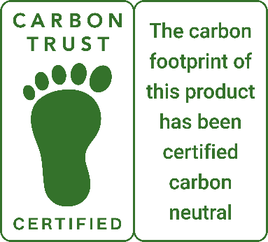 | 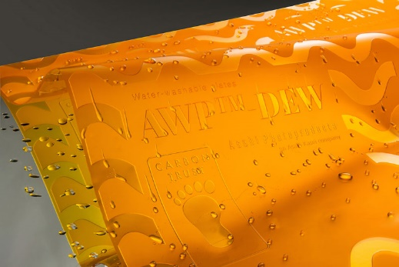

Bildunterschrift: Die wasserauswaschbare CleanPrint Flexodruckplatte AWP™-DEW von Asahi hat vom Carbon Trust die Zertifizierung zur Klimaneutralität nach PAS 2060 erhalten.

